Señores (as)
Consejo Editorial
Perspectivas en Psicología

Las personas abajo firmantes, en su condición de personas autoras del artículo titulado: Adaptación mediante el modelo de Rasch de tres medidas para estimar la decisión e indecisión de carrera y la ansiedad decisional, postulado para su evaluación ante la revista Perspectivas en Psicología, DECLARAN que:
1. El artículo es original: esto es, constituye una producción intelectual propia de las personas arriba indicadas y no ha sido divulgado a terceros(as) de forma pública, por ningún medio de difusión impreso o digital.
2. El artículo no ha sido postulado simultáneamente para su publicación ante otra revista impresa, electrónica ni en ningún otro medio escrito u órgano editorial.
3. Los autores no han suscrito con anterioridad ante terceros contratos de cesión de derechos patrimoniales o licencias de uso en relación con los derechos de propiedad intelectual que patentan sobre el artículo postulado que les impida cederlos por medio de este acto.
4. En caso de artículos elaborados como obras en colaboración, todos(as) los(as) autores(as) han contribuido a la elaboración del trabajo y han leído y aprobado el manuscrito postulado. En este entendido, los(as) autores(as) abajo firmantes designamos a Ana Estefanía Azpilicueta como encargada de recibir correspondencia y con autoridad suficiente para representar, en condición de agente autorizado a los demás autores(as).
5. Aceptan las normas para autores y de la política editorial publicadas en el sitio web oficial de la Revista http://www.seadpsi.com.ar/revistas/index.
6. Aceptan que, con su colaboración, el artículo presentado sea ajustado por el equipo de edición de la Revista, a las normas previamente establecidas en cuanto a procedimientos, formato, corrección, edición, traducción, publicación, y otros requerimientos solicitados en dichas normas.
7.Declaran que no existen conflicto de intereses.
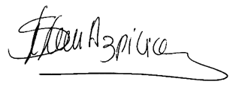

Ana Estefanía Azpilicueta

Marcos Cupani

Fernanda Belén Ghio

Sebastián Jesús Garrido

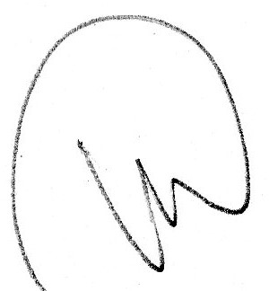
Valeria Estefanía Morán

